**Задание 6.4.** Провести практические экологические акции с привлечением местного населения и осветить их в СМИ.

Экологическая акция «День без автомобиля»

Ежегодно 22 сентября во многих странах мира отмечается Всемирный день без автомобиля. Беларусь присоединилась к данной экологической международной акции в 2008 году.

**Цель акции** – привлечение внимания общественности на экологические проблемы белорусских городов, особенно на качество атмосферного воздуха, популяризация среди граждан здорового образа жизни.

**20 сентября 2018 года** учащиеся и педагоги ГУО «Мозырский центр творчества детей и молодежи» приняли участие в экологической акции «День без автомобиля», девиз которой – «Наша экология – Наша жизнь!».

В акции приняло участие более 100 учащихся и педагогов.

На территории автомобильной стоянки торгового центра «Бобровский» по ул. Рыжкова, юные экологи, неравнодушные к экологической обстановке в родном городе, вышли с предложением устроить «разгрузочный день» и воспользоваться «зеленым транспортом» – велосипедами. Организаторы акции провели беседы о проблеме загрязнения воздуха вредными выхлопными газами от автотранспорта. Затем взрослые и дети совершили велосипедный марафон по велодорожке, которая пролегает по оврагам города.

Участники велопробега получили массу положительных эмоций, оптимизма и позитивного настроения.

Такие мероприятия способствуют к привлечению внимания общественности к экологическим проблемам, а так же способствуют воспитанию экологической культуры у детей и взрослых.

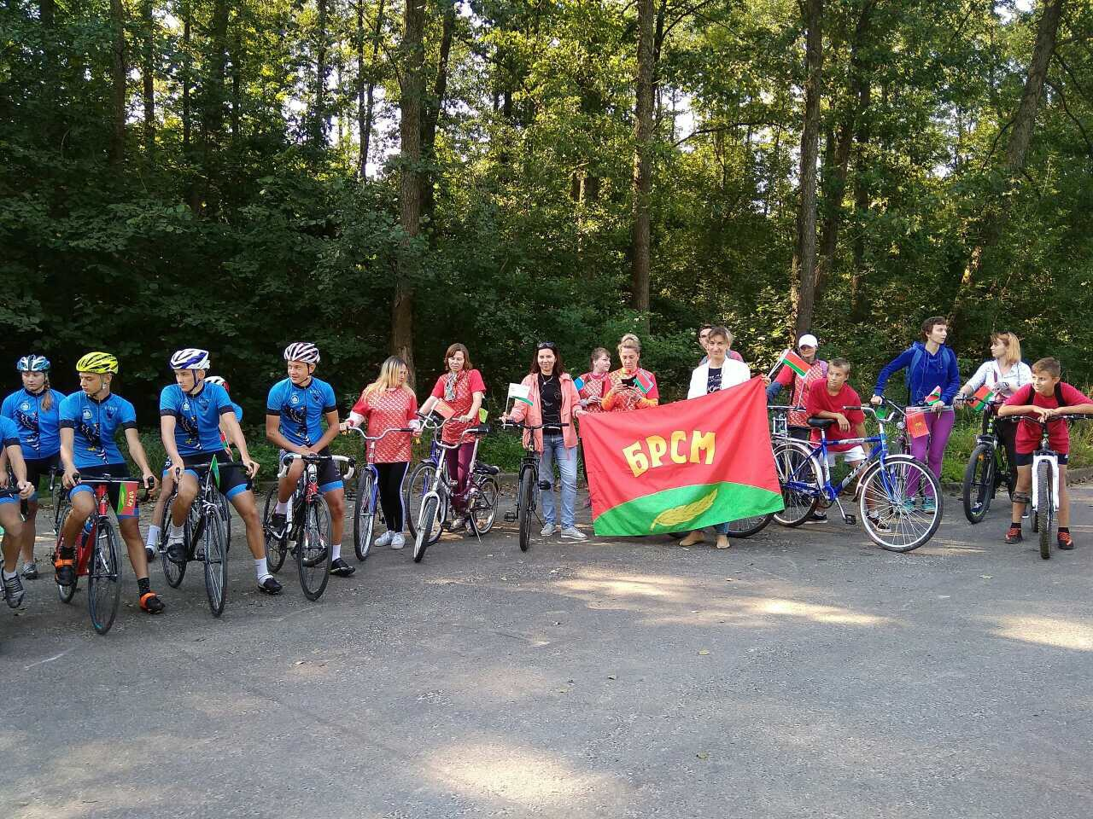Фото с акции «Всемирный День без автомобиля»

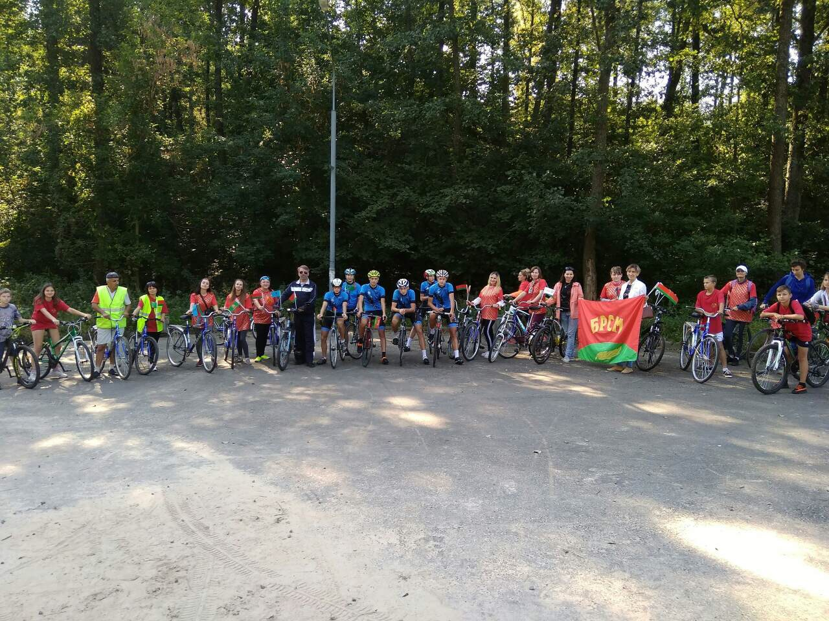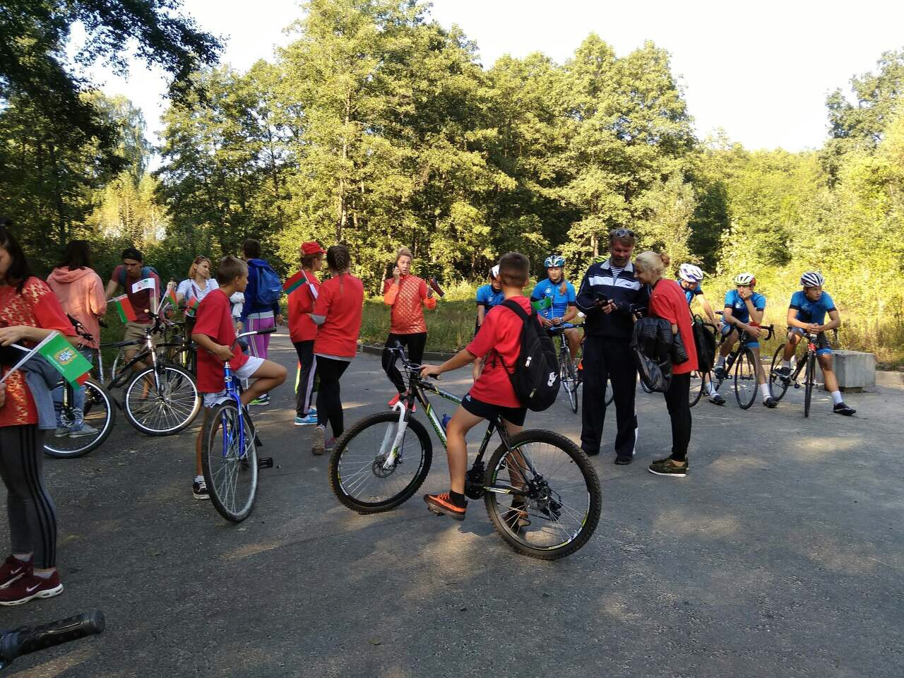

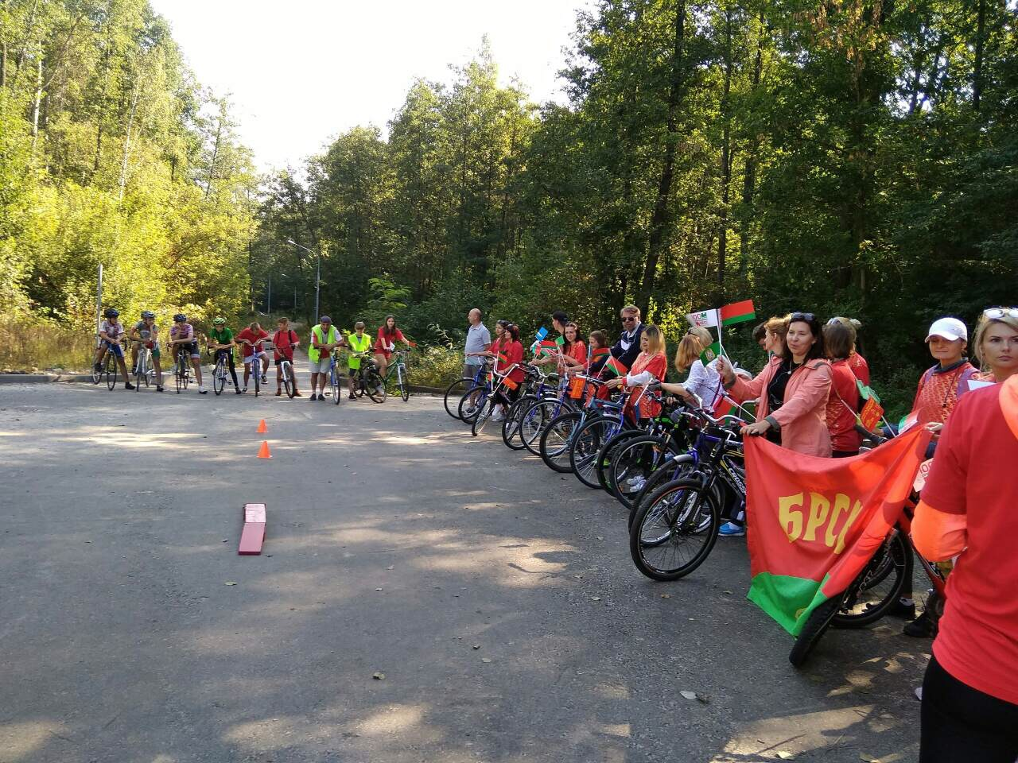

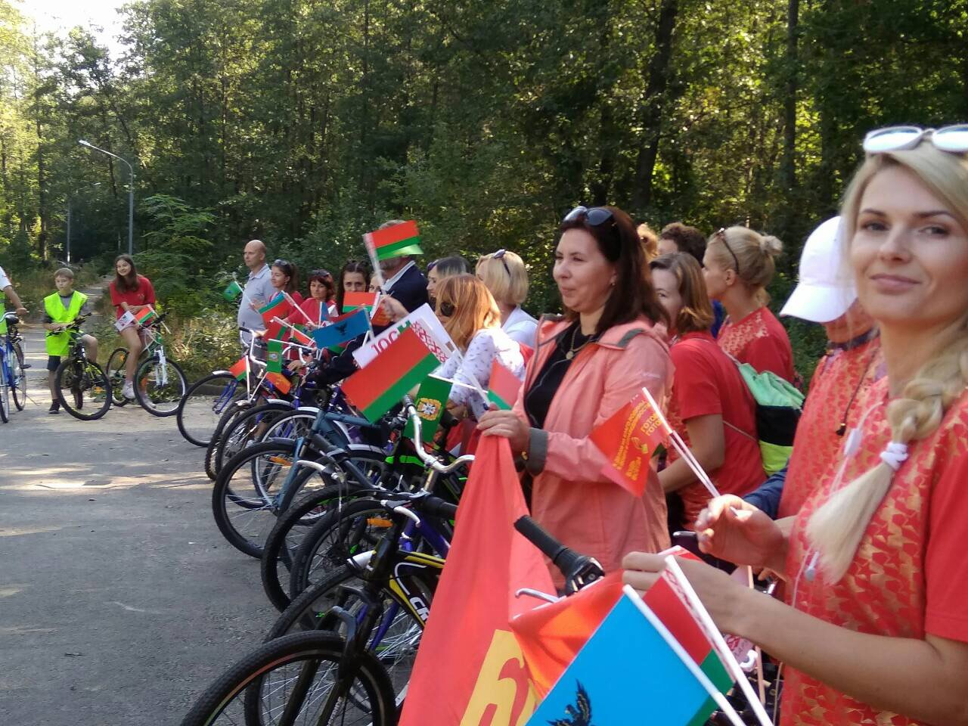

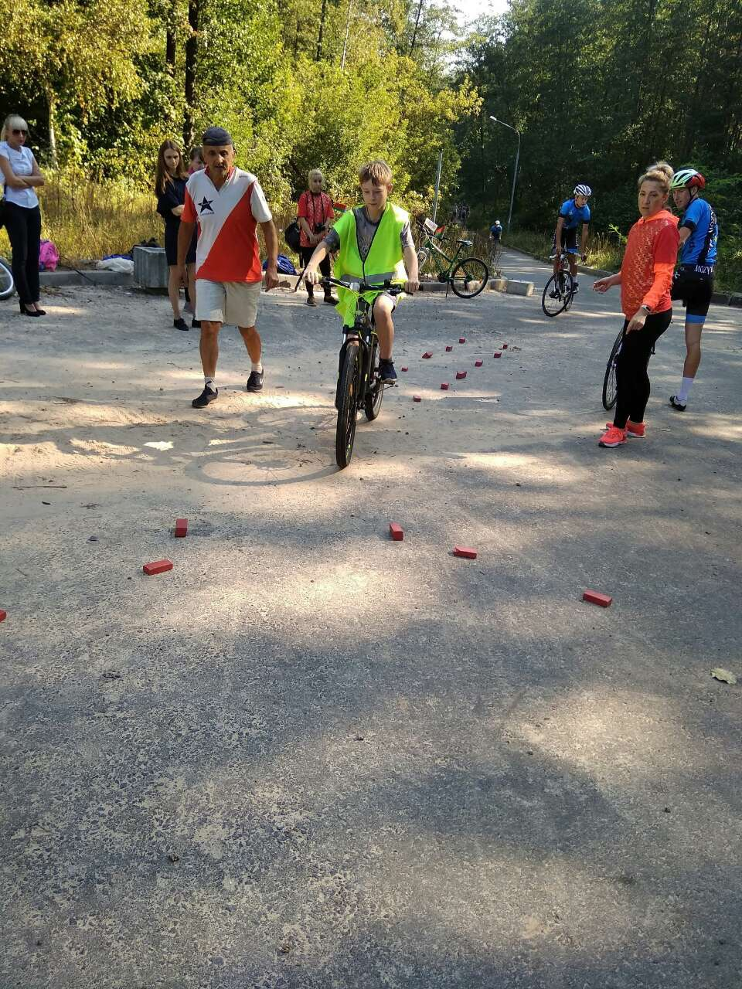

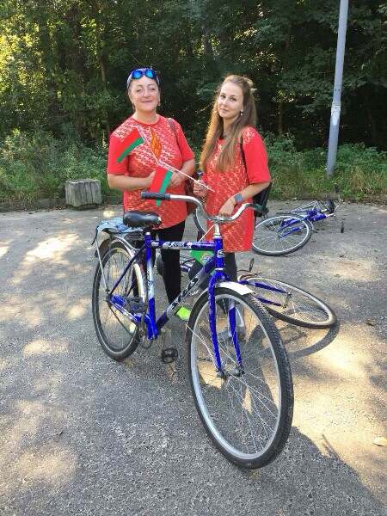

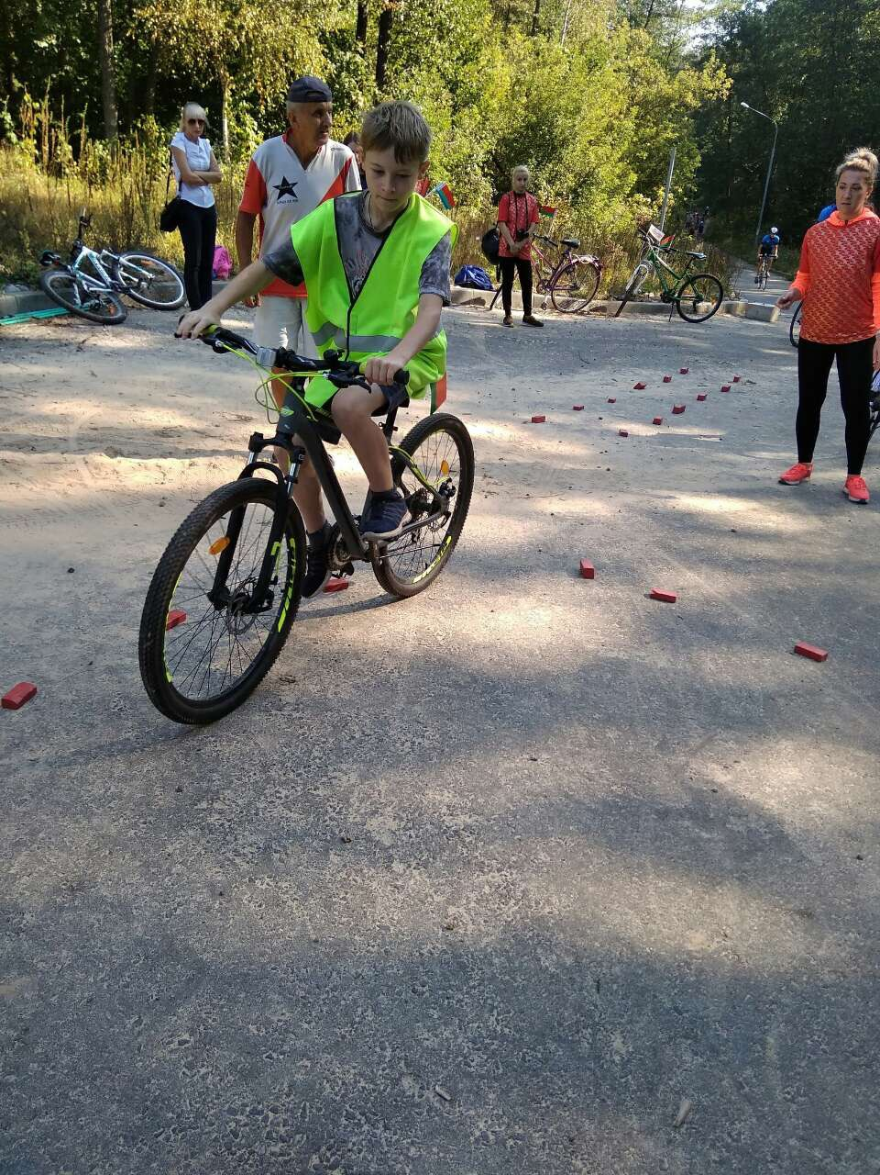

Для освещения экологической акции «День без автомобиля» в средствах массовой информации были приглашены корреспонденты ТК «Мозырь»:

<https://tkm.by/2018/09/veloprobeg-ko-dnyu-bez-avtomobilya/>

Списки учащихся объединений по интересам

«Зеленая школа» (5 гр.), руководитель Кожуренко И.А.

1. Вороной Илья
2. Дворак Станислав
3. Галушко Валерия
4. Гринько Кристина
5. Качан Артем
6. Кустенко Марат
7. Мельник Дмитрий
8. Назаренко Артем
9. Назаренко Александр
10. Прохоренко Дмитрий
11. Семенник Карина
12. Ситников Максим
13. Терещенко Максим
14. Шевель Тимофей
15. Федоренко София

«Зеленая школа» (6 гр.), руководитель Кожуренко И.А.

1. Бараненко Алина
2. Бельский Дмитрий
3. Дворак Анита
4. Дуброва Максим
5. Дуброва Никита
6. Игнатович Валерия
7. Мельникова Дарья
8. Невмержицкая Вероника
9. Петровская Анастасия
10. Полежаев Максим
11. Холод Дарья
12. Филипцова Валерия
13. Шмелева Ника
14. Шумак Алина
15. Юрченко Виктория

«Цветы и фантазия», руководитель Ситник А.В.

1. Богданович Софья
2. Вишневская Дарья
3. Гаевский Максим
4. Дятел Максим
5. Ермоленко Никита
6. Журавская Дарья
7. Кухновец Варвара
8. Назаренко Роман
9. Наумов Андрей
10. Ропот Маргарита
11. Рябченко Кира
12. Семенченко Артём
13. Ситник Кира
14. Ситник Полина
15. Федоренко Данил

«Эко-микс», руководитель Турбал И.А.

1. Буглаева Светлана
2. Гращенко Даниил
3. Гулевич Богдан
4. Гулевич Юлия
5. Демидков Илья
6. Козенко Ксения
7. Козлов Иван
8. Кравченко Майя
9. Лепеш Елена
10. Мельник Анна
11. Нагорный Богдан
12. Рублевская Дарья
13. Телеш Максим
14. Юрченко Лиана
15. Юрченко Эльмира

«Чаровница» (1 гр.), руководитель Пикуза В.А.

1. Аврамова Виктория
2. Алексеенко Анна
3. Гаевский Максим
4. Грицкевич Дана
5. Грицкевич Кира
6. Грицкевич Ника
7. Журавская Дарья
8. Иванькова Екатерина
9. Крижановская Алена
10. Рогольчук Варвара
11. Сечко Александра
12. Семещенко Максим
13. Ситник Кира
14. Скригаловская Алина
15. Федоренко Данил

«Экология города» (1 гр.), руководитель Белая С.В.

1. Бабина Илона
2. Белая Анна
3. Балахонова Виктория
4. Концевенко Мария
5. Кузьменко Карина
6. Курбан Анастасия
7. Мазанович Тамара
8. Малащенко Дарья
9. Мартинович Ольга
10. Махнач Елизавета
11. Рябчук Виктория
12. Суховерская Екатерина

«Юные лесоводы» (2 гр.), Руководитель Шоба-Будович Ю.Ю.

1. Дорошко Даниил
2. Жолудь Владислав
3. Казберович Алина
4. Леончук Валерия
5. Лупина Ксения
6. Мищук Анастасия
7. Невмержицкая Дарья
8. Новик Павлина
9. Новикова Виолетта
10. Хомутовская Анастасия
11. Целуйко Дарья
12. Черняков Назар
13. Шаблинский Иван
14. Щур Руслан
15. Юрковец Мария